～性別にかかわりなく個性と能力を発揮できる「男女共同参画社会」をめざして～

男女平等参画について、あなたの会社の研修会・講座・セミナーに講師を派遣します。
2021年度
イーブルなごや



出張講座
企業向け出張講座のご案内

市内に事業所がある主に中小企業^{注１}等（企業、地域団体）を対象に、女性も男性も働きやすい職場環境・風土の改善のための研修を開催される場合に、イーブルなごやが講師（社労士等）を派遣します。
注１：労働者３００人以下（女性活躍推進法に準ずる。労働者にはパートや契約社員であっても、1年以上継続して雇用されているなど、事実上期間の定めなく雇用されている労働者を含む。）

Aコース |  | Bコース |  | Cコース |  | Dコース
男女平等参画  ＋  育休からの職場復帰 |  | 男女平等参画  ＋  女性の活躍推進 |  | 男女平等参画  ＋  両立支援 |  | 男女平等参画  ＋  ハラスメント防止

◆各テーマの内容
男女平等参画： | 名古屋市の男女平等参画の状況について概要をお話しします。
育休からの職場復帰： | 育休中の方、上司、人事の３者面談のポイント、育休中の方、育休からの復帰の方を迎える上司向けの研修を行います。
女性の活躍推進： | 女性の活躍を進める組織のポイント、女性部下を育成する上司の心構え、女性リーダー又は女性リーダー候補者の心構えとスキル（コミュニケーションスキル、プレゼンテーションスキル、課題解決法など）について学びます。
両立支援： | 従業員の家事・育児・介護との両立について学び、働き方や業務の見直しについて考えます。
ハラスメント防止： | セクシュアル・ハラスメント、マタニティ・ハラスメントなど職場におけるハラスメントの概要と防止について学びます。

◆お申込み条件
市内に事業所がある主に中小企業（企業、地域団体）が開催する、従業員を対象とした講演会や研修、会合などで３人以上が参加し、令和４年３月３１日までに開催される行事が対象です。ただし、政治・宗教・営利を目的とする集会などの場合は対象となりません。
※ 出張講座の経費（講師への謝礼、交通費）は予算の範囲内でイーブルなごやが講師へ支払いますので、応募企業様の負担はありません。
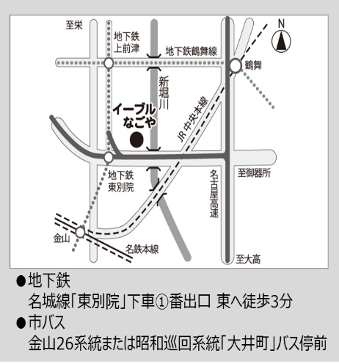
主催：イーブルなごや（名古屋市 男女平等参画推進センター・女性会館）指定管理者アイ・コニックスグループ
開催日時 | - １０～２１時の時間帯（ただし、年末年始は実施しません。）  - １時間半以上２時間以内
実施会場 | 名古屋市内の会場を実施団体でご用意ください。
募集企業・団体数 | ２企業・団体（原則、先着順）
アンケート | 出張講座終了後は、出張講座実施についてアンケートの実施提出をお願いします。
申込方法 |   裏面またはイーブルなごやホームページ（http://e-able-nagoya.jp/）からダウンロードした申込書に必要事項をご記入のうえ、実施希望日の２ヵ月前までに、郵送またはFAX（052-322-9458）でお送りください。

企業向けイーブルなごや出張講座申込書

令和 年 月 日

（あて先）イーブルなごや 指定管理者 アイ・コニックスグループ

企業・団体
所在地
代表者（氏名）

企業向けイーブルなごや出張講座について、下記のとおり申し込みます。

記

申込コース | Aコース / Bコース / Cコース / Dコース
事業の趣旨
担当者  連絡先 | 〒（ ）  住所  氏名  TEL（ ） -  FAX（ ） -  E-mail
参加予定人数 | 約 人
希望日時 | 第1希望（ 月 日 曜日 時 分～ 時 分）  会場名（ ）所在地（ ）
希望日時 | 第2希望（ 月 日 曜日 時 分～ 時 分）  会場名（ ）所在地（ ）
知りたいテーマの具体的な内容
主催：イーブルなごや（名古屋市 男女平等参画推進センター・女性会館）指定管理者アイ・コニックスグループ

